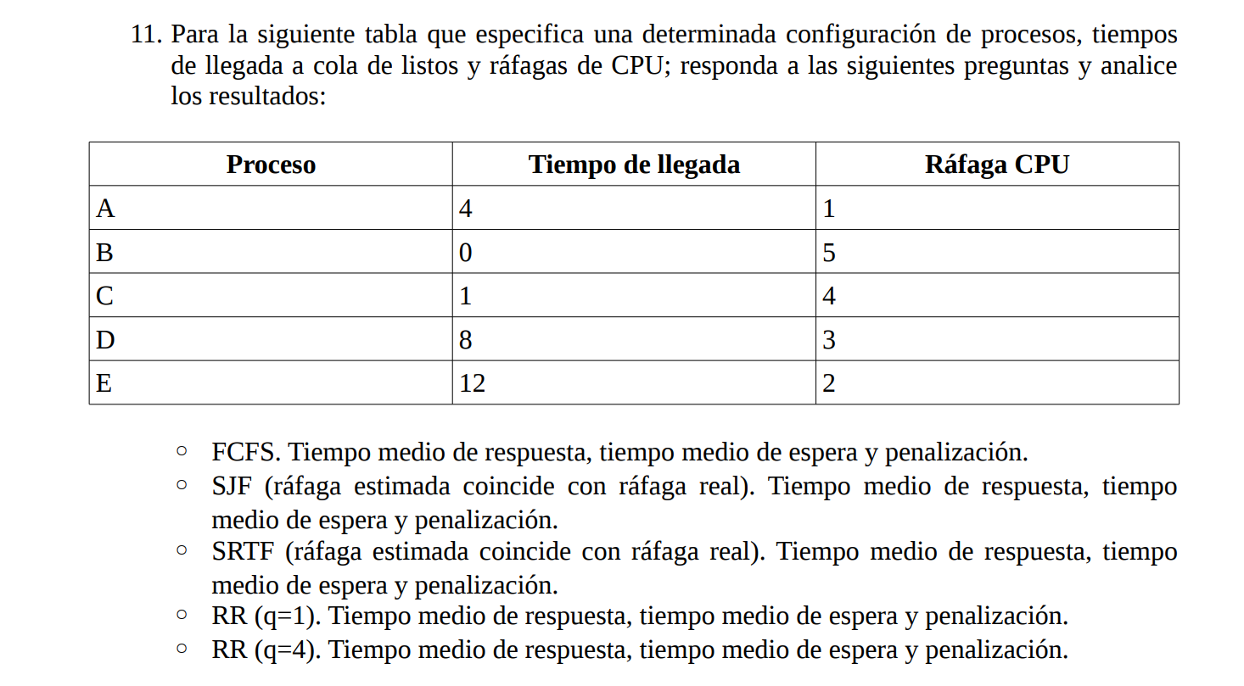
Mauricio Luque Jiménez 2ºB

  - FCFS
    - Tiempo medio de respuesta: El proceso B llega en el tiempo 0, y consume 5 ráfagas de CPU. Después llega el proceso C, en el tiempo 1, aunque empieza a ejecutarse en el tiempo 5 (cuando acaba el proceso B), por lo que, al consumir 4 ráfagas de CPU, acaba en el tiempo 9, a lo que hay que restarle el tiempo en el que llegó. Después del C, llega el proceso A, que llega en el tiempo 4 y termina de ejecutarse en el tiempo 10, tras una ráfaga CPU. Después llega el proceso D, en el tiempo 8, y acaba de ejecutarse en el tiempo 13 tras tres ráfagas de CPU (10, 11 y 12). Y, finalmente, llega el proceso E, que empieza a ejecutarse en el proceso 13 y acaba en el tiempo 15 después de 2 ráfagas.

De esta manera:

Proceso A = 6
Proceso B = 5
Proceso C = 8
Proceso D = 5
Proceso E = 3

6+5+8+5+3=27 → 27/5 = 5,4

    - Tiempo medio de espera: El proceso A empieza a ejecutarse en el tiempo 9 habiendo llegado en el tiempo 4, por lo que espera 5 unidades de tiempo. Así mismo, el proceso B empieza en el tiempo 0 (no espera a que acabe ningún otro proceso), el proceso C empieza en el tiempo 5 tras llegar en el tiempo 1, el proceso D empieza en el tiempo 10 tras llegar en el tiempo 8, y el proceso E empieza en el tiempo 13 tras llegar en el tiempo 12.
De esta manera:

Proceso A = 5
Proceso B = 0
Proceso C = 4
Proceso D = 2
Proceso E = 1

5+0+4+2+1 = 12 → 12/5 = 2’8

    - Penalización: dividiendo el tiempo medio de respuesta y las ráfagas consumidas en CPU, tenemos:

Proceso A = 6/1 = 6
Proceso B = 5/5 = 1
Proceso C = 8/4 = 2
Proceso D = 5/3 = 1’67
Proceso E = 3/2 = 1’5

  - SJF
    - Tiempo medio de respuesta: El proceso B llega en el tiempo 0, y consume 5 ráfagas de CPU. Mientras el proceso B se ejecuta, llegan el proceso C (en el tiempo 1) y el proceso A (en el tiempo 4). Como en el momento en el que el proceso B acaba, el proceso más corto pendiente es el A, se ejecuta este primero, consumiendo una ráfaga de CPU, y no es hasta que este proceso ha terminado (después de una ráfaga de CPU) cuando comienza a ejecutarse, consumiendo cuatro ráfagas de CPU). Para cuando el proceso C ha terminado, solo está pendiente el proceso D, que llega en el tiempo 8, comienza a ejecutarse en el tiempo 10 y acaba en el tiempo 13, que es cuando empieza el proceso E (que había llegado en el proceso 12).

De esta manera:

Proceso A = 2
Proceso B = 5
Proceso C = 9
Proceso D = 5
Proceso E = 3

2+5+9+5+3 = 24 → 24/5 = 4’8

    - Tiempo medio de espera: El proceso A empieza a ejecutarse en el tiempo 5 habiendo llegado en el tiempo 4, por lo que espera 1 unidad de tiempo. Así mismo, el proceso B empieza en el tiempo 0 (no espera a que acabe ningún otro proceso), el proceso C empieza en el tiempo 6 tras llegar en el tiempo 1, el proceso D empieza en el tiempo 10 tras llegar en el tiempo 8, y el proceso E empieza en el tiempo 13 tras llegar en el tiempo 12.
De esta manera:

Proceso A = 1
Proceso B = 0
Proceso C = 5
Proceso D = 2
Proceso E = 1

1+0+5+2+1 = 9 → 9/5 = 1’8

    - Penalización: dividiendo el tiempo medio de respuesta y las ráfagas consumidas en CPU, tenemos:

Proceso A = 2/1 = 2
Proceso B = 5/5 = 1
Proceso C = 9/4 = 2’25
Proceso D = 5/3 = 1’67
Proceso E = 3/2 = 1’5

  - RR (q=1)
    - Tiempo medio de respuesta: El proceso B llega en el tiempo 0, y en el tiempo 1 llega el proceso C. De esta manera, el proceso B consume una ráfaga más hasta hacer un cambio de contexto para empezar a ejecutar el proceso C. Estos dos procesos se alternan hasta que, en el tiempo 5, empieza la ejecución del proceso A, que había llegado en el tiempo 4. Estos tres procesos se alternan hasta el tiempo 9, en el que empieza a ejecutarse el proceso D, que había llegado en el tiempo 8, además de que para ese momento los procesos A y B ya han terminado su ejecución. De esta manera, desde el tiempo 9 hasta el 13 se alternan los procesos C y D, aunque en el tiempo 10 el proceso C termine su ejecución. Finalmente, en el tiempo 13, después de que termine el proceso D, se ejecuta el proceso E.

De esta manera:

Proceso A = 2
Proceso B = 2
Proceso C = 2
Proceso D = 2
Proceso E = 3

2+2+2+2+3 → 11/5 = 2’2

    - Tiempo medio de espera: Por el tipo de planificación, ningún proceso espera más de una unidad de tiempo, por lo que:

Proceso A = 1
Proceso B = 0
Proceso C = 1
Proceso D = 1
Proceso E = 1
    - Penalización: dividiendo el tiempo medio de respuesta y las ráfagas consumidas en CPU, tenemos:

Proceso A = 2/1 = 2
Proceso B = 2/5 = 0’4
Proceso C = 2/4 = 0’5
Proceso D = 2/3 = 0’67
Proceso E = 3/2 = 1’5

  - RR (q=4)
    - Tiempo medio de respuesta: El proceso B llega en el tiempo 0, y consume 4 ráfagas de CPU hasta cederle la ejecución al proceso C (en el mismo tiempo en el que llega el proceso A), que había llegado en el tiempo 1. Este proceso termina su ejecución en el tiempo 8 (cuando llega el proceso D), y el proceso B termina la ejecución que tenía pendiente. Una vez que los procesos B y C han terminado, comienza el proceso A, que consume una ráfaga de CPU. En el tiempo 10, comienza a ejecutarse el proceso D, y finalmente, en el tiempo 13, comienza el proceso E (que había llegado en el tiempo 12).

De esta manera:

Proceso A = 6
Proceso B = 4
Proceso C = 7
Proceso D = 5
Proceso E = 3

6+4+7+5+3=25 → 25/5 = 5

    - Tiempo medio de espera: El proceso A empieza a ejecutarse en el tiempo 9 habiendo llegado en el tiempo 4, por lo que espera 5 unidades de tiempo. Así mismo, el proceso B empieza en el tiempo 0 (no espera a que acabe ningún otro proceso), el proceso C empieza en el tiempo 4 tras llegar en el tiempo 1, el proceso D empieza en el tiempo 10 tras llegar en el tiempo 8, y el proceso E empieza en el tiempo 13 tras llegar en el tiempo 12.De esta manera:

Proceso A = 5
Proceso B = 0
Proceso C = 3
Proceso D = 2
Proceso E = 1

5+0+3+2+1 = 11 → 11/5 = 2’2

    - Penalización: dividiendo el tiempo medio de respuesta y las ráfagas consumidas en CPU, tenemos:

Proceso A = 6/1 = 6
Proceso B = 4/5 = 0’8
Proceso C = 7/4 = 1’75
Proceso D = 5/3 = 1’67
Proceso E = 3/2 = 1’5

